ELENCO DEL MATERIALE

IC2 MONTECCHIO MAGGIORE

CLASSI PRIME “DON MILANI”

A.S. 2019-2020

A settembre 2019 verrai alla scuola primaria “Don Milani” e noi maestre ci stiamo preparando per accoglierti e farti sentire bene in questa nuova scuola.

Il primo giorno di scuola porta con te:

- Uno zaino (possibilmente non trolley);

- Un piccolo astuccio di plastica trasparente contenente:

* 2 matite triangolari HB (diametro della mina 2,2 mm
* gomma per matita
* temperino con 3 diametri diversi (con serbatoio), forbici con punta arrotondata, colla stick grande,
* un piccolo astuccio di plastica trasparente contenente 24 pennarelli con punta fine.

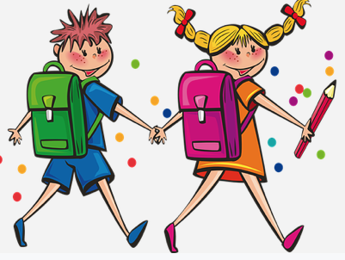

Si consiglia di apporre il nome del bambino/a su tutto il materiale e di prestare attenzione all’acquisto del materiale che, a volte, differenzia da mancini a destrimani.

* Un album da disegno F4 con fogli ruvidi non attaccati
* un album di cartoncini colorati F4
* un porta listini A4 da 30 fogli
* 1 block notes grande con quadretti da 1 cm
* 6 quadernoni con quadretti da 5 cm, con margine
* Una busta di plastica A4, con bottone, per contenere le circolari

Consigliamo quaderni con carta ad alta grammatura (100), in modo che i fogli non siano troppo sottili; chiediamo, inoltre, di rivestire ogni quadernone con una copertina trasparente.

Raccomandiamo di foderare tutti i libri e mettere etichetta all’esterno, con nome e cognome del bambino/a.

Saranno necessari inoltre:

* Un sacchettino di stoffa contenente un cambio e una confezione di salviette umidificate
* Un pacco di fazzoletti di carta
* 1 foto tessera del bambino/a
* un sacchettino di stoffa contenente scarpe da ginnastica pulite, con strappo, per la palestra, da lasciare a scuola
* grembiule per laboratorio di immagine (pittura)
* un sacchettino di stoffa contenente un asciugamano piccolo e una bustina impermeabile con spazzolino e dentifricio

I sacchettini devono avere la possibilità di **essere appesi** e devono essere **contrassegnati con nome e cognome**

A SETTEMBRE DAREMO ALLE FAMIGLIE ULTERIORI INDICAZIONI.

VI RINGRAZIAMO PER LA COLLABORAZIONE.

Le insegnanti